幼児・児童交通安全教育指導テキスト
～子どもを交通事故から守るために～

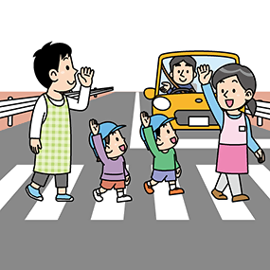

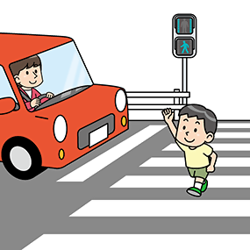

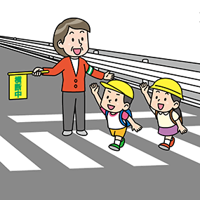

大分市市民部生活安全・男女共同参画課

子どもに指導していただきたい項目
基本的なルール『４つのお約束』を教えましょう
1. 道路に飛び出しません。
2. 信号は、青のときだけ、渡ります。
3. 道路を渡るときは、必ず一度止まって、手を上げて、右を見て、左を見て、
もう一度右を見て、車が止まったら、渡ります。
4. 道路を歩くときは、右の端を歩きます。

１．「道路に飛び出しません。」
Point 信号に関する基本的なルールについて指導します。

①飛び出しに気を付ける場面
⑴「狭い道路や曲がり角から広い道に出るときは止まりましょう。」
横断歩道だけでなく、左右の見通しが悪いところでは止まって左と右から
車が来ていないか自分の目でよく見るようにしましょう。
⑵「敷地から道路に出るときは止まりましょう。」
建物や公園から道路に飛び出して車にはねられる事故に遭わないためです。

２．「信号は、青のときだけ渡ります。」
Point 信号に関する基本的なルールについて指導します。

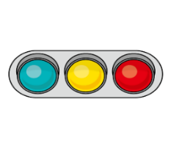
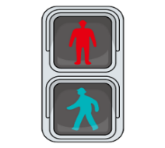
[車両用信号]
[歩行者用信号]

① 車両用信号と歩行者用信号の説明
車両用信号…青は「すすめ」赤は「とまれ」黄色は「よくみてとまれ」
歩行者用信号…青は「すすめ」赤は「とまれ」青が点滅しているときは「よく見てとまれ」

② 各信号表示の説明
・歩行者用信号が青の時だけ渡ります。
・青の時でもすぐに飛び出してはいけません。信号を守らない車がいるかもしれないので、
左右から車が来ていないかよく見てから渡りましょう。
・青が点滅のときに渡ると途中で赤信号に変わると車が来て交通事故に遭ってしまうかも
しれないので、渡らずに、次の青信号まで待ちましょう。
・点滅時、すでに横断中の場合は、安全を確認しながら速やかに渡ります。
３．「道路を渡るときは、必ず一度止まって、手を上げて、右を見て
左を見て、もう一度右を見て、車が止まったら、渡ります。」
Point 道路を横断するときのルールを指導し、安全確認の習慣を身に着けさせましょう。

① 道路の横断に関するルール
・横断歩道の利用…付近に横断歩道があれば、横断歩道を利用すること。
・斜め横断の禁止…歩行者は、斜めに道路を横断してはならない。
・車の目の前を横断することの禁止…歩行者は、車両の直前・直後を横断してはならない。

② 安全確認の実施要領
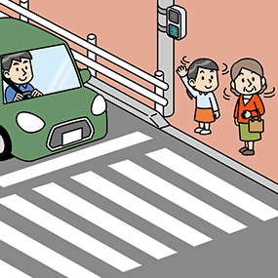
・幼児が確実な安全確認を身につけるまでは、横断する際、
[青信号でも安全確認]
青信号でも一度立ち止まるように習慣づけましょう。
・横断前は、（児童の歩幅で）３歩下がった位置で待機しましょう。
・横断するとき、必ず安全確認をする習慣を身につけさせましょう。
・安全確認は、単に顔を左右に向けるのではなく、接近してくる車を
見つけるために実施するものと、理由まで教えましょう。

③ 車の停止を確認してから横断すること
・接近する車を見つけた場合は、慌てて横断せず、車の動きをよく見るよう指導します。
車だけでなく、運転手の顔も見て、こちらに気付いているのか判断しましょう。
⇒車が停止した場合
車が完全に止まること、運転手がこちらを見ていることを確認できたら、
お礼をして、手を上げてから渡りましょう。
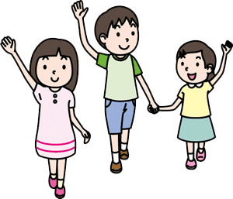
⇒車が止まらなかった場合
慌てて横断せず、もう一度安全確認をして、車が止まる、
又は、いなくなるまで待ちましょう。

④ 横断する際は、手を上げて左右を確認しながら渡ること
◎手を上げる…背の低い子どもでもドライバーから見えるよう「少しでも目立つため」と、
道路を「ぼく、わたし渡ります」と車の運転手にお知らせするためです。
※ 車を停止させるための合図ではありません。
手を上げたからといって、車が必ず止まるとは限らないことを指導してください。

◎左右を確認しながら渡る…右折左折する車や前を見ていない車が来る場合もあるため、
横断中も車に警戒するように教えます。
４．「道路を歩くときは、右の端を歩きます。」
Point 道路を歩く場所の優先順位を指導します。

① 歩道のない場所では右側通行（右側通行のルール）
歩行者は、歩道（幅の十分な路側帯）のない道路では、右端に寄って通行すること。
（幅の十分な路側帯とは、幅が１ｍ以上ある路側帯のことをいいます。）

◎「なぜ左ではなく右側通行なのか？」
・左側通行した場合、背後から接近して来る車に気付くことができず、背後から来る車の
動きも見えないため危険です。
・右側通行の場合は、車が対向から来るため、車の動きや運転手の表情を見ることができ、危険回避することができます。
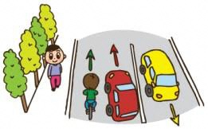
[歩行者は右側通行]

② 歩道がある場所では歩道通行（原則は歩道通行）
歩行者は、歩道と車道が区別されている道路では、歩道（路側帯）を通行すること。
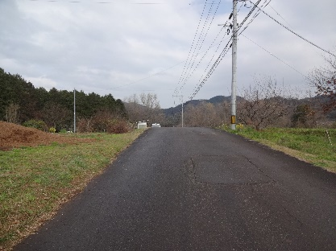
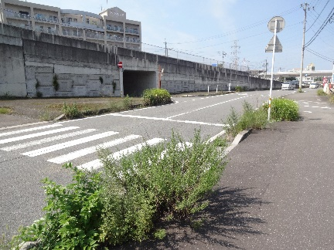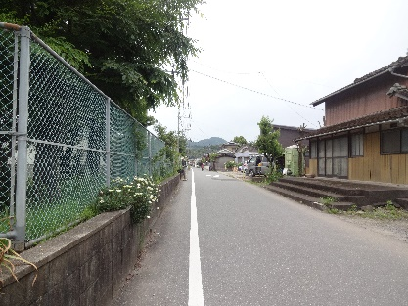
↑歩道通行 ↑路側帯通行 ↑右側通行
（縁石等で車道と区分） （歩道がなく白線で区分） （歩道も路側帯もない道路）

【 駐車場を歩くときのお約束 】
・駐車場は車を停める場所です
・駐車場では道路と違い車が不規則に動くため事故に遭いやすくなります
・駐車場を歩くときは、一人で歩かず、一緒にいるお家の人と手をつないで歩きましょう
・車から降りるときも、一人で先に行かず、お家の人がドアを開けてくれるのを待ってから、一緒に行きましょう。
※駐車場での事故は交通事故全体の3割を占めています！
≪園外・学外活動の注意点≫
☆園外・学外活動にあたって☆
・安全なコースを考えましょう
※安全なコース：歩道がある、歩道の幅が広い道路、信号機のある横断歩道
※安全な歩道の順位：⑴ガードレールのある歩道→⑵歩道→⑶白線の内側→⑷車道の右側

・目立つ服装をしましょう。
暗い色の服装は目立ちにくいためドライバーからの発見が遅れる原因にもなります。

☆歩くとき☆
・列の前後は間隔をあけないようにしましょう。
・狭い道路で車が通過するときは、できるだけ建物側に近づいて立ち止まりましょう。
・道路の端（歩道内の車道から遠い方）を歩きましょう

☆交差点で信号を待つとき☆
・交差点内の交通事故で、車が歩道に突っ込んで来るかもしれません。
信号待ちをするときは、
‣交差点から離れる
‣車道から離れる
‣安全施設に隠れる（ガードレールや電柱など）

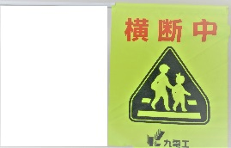
☆横断するとき☆
・横断旗を活用しましょう。横断旗は、子供が飛び出さないように
抑える効果や、車に対して横断者の存在を知らせる効果があります。

・信号のある交差点を横断する場合
‣信号が青になっても周囲の車の状況を確認して渡りましょう。
‣歩行者信号の青が点滅しているときは、無理に渡らないようにしましょう。
‣横断中、子どもを誘導する人と横断歩道の中央付近で車を停止させる人など
役割分担をしましょう。

・信号のない交差点を横断する場合
‣必ず先生が先頭になり、安全確認をしましょう。
‣先頭の子どもの動きに注意しましょう。

- 子どもたちに交通ルールを身に着けてもらうために、園外・学外でも、
前項に挙げた「４つのお約束」を繰り返し声かけすることが大切です。
【 交通安全教材の紹介 】
〇 小学生向け 交通安全教育ムービー｜JA共済
https://social.ja-kyosai.or.jp/safety2/

〇 トヨタ こども こうつうあんぜん
https://www.toyota.co.jp/kodomoanzen/

〇 ピーポ君アニメーション【第2話】 警視庁https://www.keishicho.metro.tokyo.lg.jp/about_mpd/joho/movie/koho/156.html

【 交通安全講師派遣の紹介 】
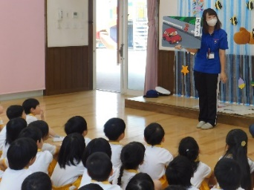
〇大分県交通安全協会の交通安全教室（対象：2歳～6歳）
≪連絡先≫
中央警察署管内→交通安全協会中央支部（℡097-534-0690）
東警察署管内→交通安全協会東支部（℡097-522-2212）
南警察署管内→交通安全協会南支部（℡097-542-5823）

〇 大分県交通安全教育講師を派遣します！-大分県ホームページ
https://www.pref.oita.jp/soshiki/13000/kousihakenn.html

【 大分市の交通安全事業の紹介 】
〇 横断旗、こども飛び出し注意看板等の配布
窓 口：大分市役所本庁舎4階 生活安全・男女共同参画課
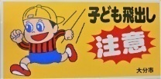
連絡先：097-578-7541
※必要な持ち物等は特にありません。
※数に限りがございますのでご了承ください。

〇 交通安全施設等設置申請
大分市／交通安全施設等設置申請書
http://www.city.oita.oita.jp/o041/machizukuri/kotsu/1330308783954.html
※カーブミラー、横断歩道、一時停止、路側帯、ガードパイプ等の交通安全施設の設置を
希望する場合は、設置する場所の自治会長に相談のうえ、交通安全施設等設置申請書を提出してください。

〇大分市幼児・児童交通安全教育指導テキスト
https://www.city.oita.oita.jp/o041/kotuanzenkyoikusido.html

